Датасет был взят по ссылке:
https://www.kaggle.com/datasets/rtatman/opencorpora-russian?resource=download
Набор данных состоит из трех основных файлов:
dictionary.txt – текстовый файл, содержащий словарь с различными словоформами и их морфологическими признаками (одушевленность, род, число, падеж). Поскольку обозначения частей речи в исходном файле отличаются от требуемых в задании, на этапе предобработки было реализовано сопоставление (маппинг) исходных тегов с целевыми.
dict.opcorpora.xml.bz2 – содержит связи между лексемами, например, помогает различить прилагательные и сравнительную степень
annot.opcorpora.xml.bz2 – корпус содержит предложения с уже размеченными лексемами, позволяет определить частоту разбора, контекст, порядок построения предложений, обучение правил и оценка.

СОЗДАНИЕ МОДЕЛИ

В первую очередь необходимо считать файл со словарем, чтобы создать список лексем в виде: ID -> (лексема, тег словоформы) и само сопоставление словоформы это к определенной части речи подбирается список из возможных лексем
Потом еще сохраняй исходный pos -исходная часть речи, тебе нужно для связей проверки их направления!!!!
Читаем файл dict.opcorpora.xml.bz2
Нужно получить список из связей:
Есть лексемы 100 – стабильный – ADJF и 101 – стабильнее – COMP
А в файле связей 101 – 100 (ADJF-COMP)

Начнем чтение корпуса, в нем содержатся уже размеченные данные, где предложения разбиты на лексемы и определены части речи, файл annot.opcorpora.xml.bz2.
Нужно разделить на тестовую и обучающую выборку, будем использовать 10%/90%
TEST_TRAYNE = 10
Суть в том, чтобы использовать нашу карту частей речи + список связей для определение изначальной формы лексемы + словарь для определения части речи

Создаем модель:
Сбор статистики (обучение)
Собираем статистику идем по уровням:
- Частота словоформ, сколько раз слово встречается в корпусе.
- Сколько раз словоформа соответствует тегу и лемме
- как часто один тег следует за другим
- Статистика по следованию лемма и тег
- * Добавим статистику по суффиксам если слово модель не знает, то берем слово и смотрим сколько раз слово с одним суффиксом встретилось в словаре

Базовый уровень (уровень 0). Каждое слово считается существительным в начальной форме, то есть лемма равна словоформе. Существительные самая частая часть речь в корпусе, поэтому такой вариант служит точкой отсчёта.
Уровень 1 использует ручные правила окончаний, уровень 2 автоматические суффиксные правила. Алгоритм Витерби появляется на более поздних уровнях.

При сборе суффиксных правил возникла проблема со временем работы. Для каждой лексемы приходилось перебирать все словоформы словаря и проверять, принадлежит ли ей форма:

for lid in lex:
for form in forms:
if lid in forms[form]: # медленный поиск
Решение: при чтении словаря запоминать номер строки, с которой начинается блок каждой лексемы (blocks), и хранить строки файла (lines). Тогда формы лексемы читаются подряд, начиная с этой строки, и каждая строка словаря обрабатывается один раз. Дополнительно для ускорения берётся каждая третья форма: формы в словаре часто повторяются, поэтому на качество правил это влияет слабо.

Знаки препинания в статистике. При первом запуске в списке самых частых «слов» оказались запятая и точка:
,: 137555 раз
.: 91411 раз
Причина: при загрузке корпуса для токенов, у которых тег не найден в TAG_MAP, по умолчанию ставилось «существительное». Знаки препинания не имеют тега в карте, поэтому тоже становились существительными. Исправление: перед назначением тега по умолчанию проверяется, есть ли у разбора id, то есть ссылка на лексему словаря. У слов она есть, у знаков препинания нет, и такие токены пропускаются.

УРОВНИ
Уровень 0 (базовый). Каждое слово считается существительным в начальной форме: лемма равна словоформе, тег S. Существительные самая частая часть речи в корпусе, поэтому этот вариант служит точкой отсчёта.
Уровень 1. Применяются ручные правила окончаний: по окончанию слова задаётся замена окончания и тег.
Долго модель загружается нужно создать сохранение, чтобы не загружать все каждый раз заново.
Уровень 2. По словарю собираются суффиксные правила: для суффиксов длиной 1-5 символов запоминается «замена окончания и тег» и частота. Для слова берётся самый длинный суффикс с достаточной статистикой и в нём самое частое правило. Например, для ет самое частое правило ет тогда ть (тег V).
5) Всего суффиксных правил: 125897
Правило для суффикса 'ет':
ет -> ть (тег V): 2862 раз
ует -> овать (тег V): 1047 раз
ет -> уть (тег V): 361 раз
вот пример мы видим, что у слова вероятнее суффикс ет меняем его на ю и это V
Уровень 3. Если слово есть в словаре, лексема выбирается по приоритету тегов, иначе применяются правила уровня 2. Две версии: 3А (приоритет NI, CONJ, NUM, PR) и 3Б (приоритет PR, CONJ, NI, ADV). Меньшее число означает более высокий приоритет. Служебные части речи получают высший приоритет, существительные низший. Перебор всех 9! комбинаций не применялся, потому что подбор по тесту завышал бы оценку, а выбор по частотам реализован на уровне 4. Лучше сработал вариант 3Б.
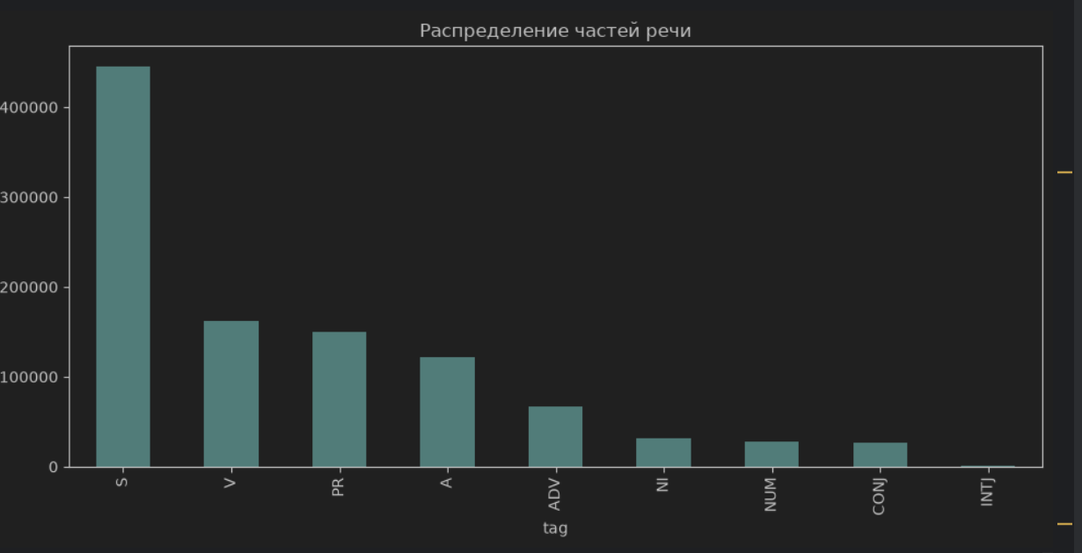
Уровень 4. Вместо фиксированных приоритетов выбирается разбор с максимальной частотой в корпусе (emit). Неизвестные слова обрабатываются как на уровне 2.
Уровень 5
На пятом уровне мы используем алгоритм Витерби для определения наиболее вероятной последовательности тегов. Сначала строим решётку, определяя для каждого слова возможные лексемы и их грамматические типы. Например, слово «стекло» может быть существительным или формой глагола «стечь». Чтобы определить вероятности этих разборов, используем данные корпуса emit, в котором для каждой словоформы указаны возможные лексемы и теги. На их основе подсчитываем частоты разборов и получаем вероятностис учётом сглаживания ALPHA. Для слов, отсутствующих в словаре, вероятности определяются с помощью суффиксных правил.
Далее мы не выбираем лучший тег для каждого слова отдельно, а сохраняем все возможные кандидаты и ищем наиболее вероятную последовательность тегов с учётом контекста. Для каждого кандидата на текущей позиции перебираем все возможные теги предыдущего слова и вычисляем вероятность перехода между ними на основе данных trans. Эти данные показывают, как часто за тегом A следует тег B. Для каждого кандидата сохраняем максимальную вероятность пути и backpointer – указатель на предыдущий тег, через который получен этот максимум.
После обработки всего предложения выбираем путь с максимальной общей вероятностью и восстанавливаем последовательность тегов, двигаясь назад по backpointer от последней позиции к первой.
Для вероятностей переходов используем сглаживание:
trans_prob = (trans_count + ALPHA) / (prev_count + ALPHA * n_tags)
Сглаживание необходимо, чтобы избежать нулевых вероятностей. Например, если prev_count равен нулю или пара тегов ни разу не встречалась в корпусе, без сглаживания вероятность перехода может оказаться равной нулю, что приводит к проблемам при вычислении log(0). Сглаживание позволяет назначить ненулевые вероятности даже редким и не встречавшимся ранее переходам.
По результатам эксперимента алгоритм Витерби показал точность 94.72%. Он оказался немного точнее жадного алгоритма, поскольку учитывает не только локально наиболее вероятный тег, но и вероятность всей последовательности тегов. Разница в точности между двумя алгоритмами оказалась небольшой.
БЫЛО РЕШЕНО ПРОВЕСТИ ЭКСПЕРИМЕНТ, Я ПОСТОЯННО ПУТАЛ АЛГОРИТМ ВИТЕРБИ И ЖАДНЫЙ АЛГОРИТМ РЕШИЛ ПРОВЕРИТЬ, ЧТО ЛУЧШЕ ВЕДЬ ЖАДНЫЙ АЛГОРИТМ ЭКОНОМИТ ПАМЯТЬ.

Уровень 6 это Витерби с уточнением переходов через лемму предыдущего слова: вероятность P(тег | лемма) смешивается со сглаженной P(тег | предыдущий тег).
Уровни 7А и 7Б. Из практики машинного обучения взята идея ансамбля: простое и взвешенное голосование всех уровней.
Ранее при чтении корпуса я оставлял только первый разбор (омонимы отбрасывались), хотя Витерби лучше работает именно на омонимах, поскольку учитывает контекст. После их добавления результат вырос чуть больше чем на 1 п.п. (вставить числа). Гипотеза: в данных мало омонимичных токенов (вставить процент из analyze_ambiguity).
Чего я и ожидал:
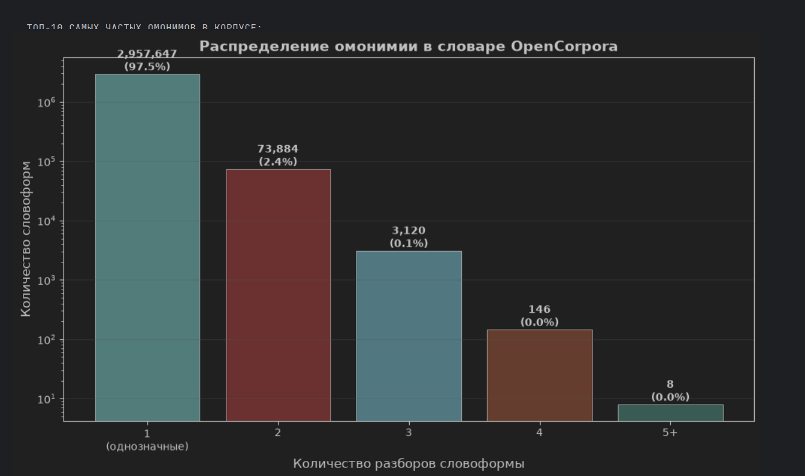
Далее можно добавить сохранение модели, чтобы не ждать пока загрузится словарь, корпус и связи.
Добавим выбор операции.
Одна из операций вывод разбора введенного предложения, выбор метода по точности, если общая точность совпадает сравниваем точности тегов и лексем, предлагаем выбор.
Введем критические примеры, было видно, как модель работает в критических ситуациях:
Мой{мой=A} друг{друг=S} мой{мой=A} мою{мой=A} машину{машина=S} мой{мой=A}
Белый{белый=A} Белый{белый=A} видел{вижу=V} белый{белый=A} белый{белый=A} свет{свет=S}
Мой{мой=A} – причина статистика слово мой чаще попадается как прилагательное, пример эмиссии, также в датасете мало омонимов, можно добавить
Слово «мой» чаще встречается как прилагательное, и модель выбирает его по частоте разбора (emit). Идея: если слово с заглавной буквы стоит не в начале предложения, оно скорее существительное. Для этого регистр запоминается до нормализации, словарь ищется по нормализованной форме, а при выборе между существительным и другой частью речи предпочтение отдаётся существительному (best_S). Применено в жадном алгоритме, Витерби, уровне 6 и при разборе введённых предложений.
На завершающем этапе разработки было проведено экстремальное тестирование системы. Для этого были подготовлены два тестовых файла: первый содержал предложения с максимальной плотностью омонимов, а второй представлял собой базовый связный текст. Алгоритм обработки аналогичен интерактивному режиму: система автоматически оценивает методы, выбирает модель с наилучшей точностью, применяет её к тексту и выводит результат на экран.
В ходе первичного тестирования кода было выявлено, что существительные и прилагательные определяются с высокой точностью, однако с глаголами возникает систематическая ошибка. Например: читал{читаю}, объяснял{объясняю}, лежала{лежу}, стоял{стою}, вывели{вывел}, косил{кошу}, пели{пою}.
Анализ показал, что это не случайный сбой, а системная особенность: все глагольные формы преобразуются в форму первого лица единственного числа настоящего времени. Причина кроется в структуре исходного словаря: он хранит такие формы как отдельные лексемы. Хотя на этапе загрузки файла связей (dict.opcorpora.xml) программа корректно считывает ссылки между лексемами, первоначальный алгоритм не выполнял рекурсивный проход по этим ссылкам «вверх» к корневой базовой форме (инфинитиву).
Суть проблемы заключается в иерархической структуре данных датасета: инфинитив хранится как корневая лексема, доступная по ссылке. Например, при поиске формы «читают» словарь выдавал лемму «читаю» и останавливался. После доработки алгоритма был реализован сквозной проход по цепочке связей: если лексема с условным ID 123 («читаю») имеет ссылку на ID 25, алгоритм обращается к словарю по новому ID и находит корректный инфинитив «читать». После исправления точность выросла с 83% до 95%.
В качестве примера корректной работы механизма разрешения связей можно привести следующие преобразования, извлеченные из логов анализа:
ежист -> ежистый
ежистее -> ежистый
ежу -> ежить
ежимый -> ежить
ежа -> ежить
ежим -> ежимый
ежусь -> ежиться
ежащийся -> ежиться

